本实验在于探究叠氮化钠的合成
提醒：水合肼剧毒，有挥发性，叠氮化钠剧毒，亚硝酸异丙酯有挥发性，请务必做好防护进行试验，洗消用高锰酸钾溶液
实验试剂：85%水合肼，亚硝酸异丙酯，氢氧化钠，无水乙醇
一 制备亚硝酸异丙酯
所需试剂：亚硝酸钠，异丙醇，磷酸
称取75克亚硝酸钠 用180ml水溶解
另取烧杯，量筒，量取40ml磷酸，再加30ml水稀释
再量取110ml异丙醇，与磷酸混合
设置冰水浴，在搅拌的情况下缓慢向亚硝酸钠溶液中加入磷酸与异丙醇的混合溶液，全部加完后让其再反应15分钟，静置，分液
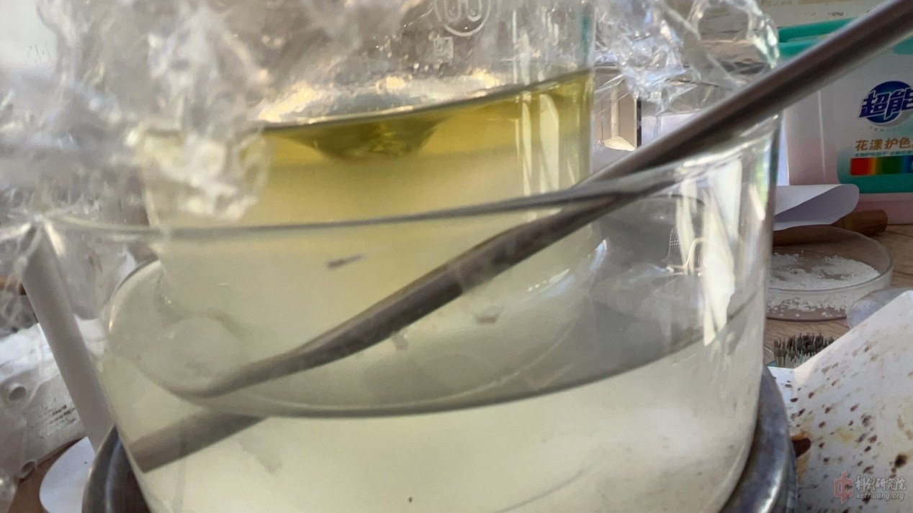
观察到生成黄色油状物质，溶液分层
用梨形分液漏斗分液，取上层液体，加入碳酸钠溶液，洗涤，分液，再加入无水硫酸钠，除水，过滤，得到约75ml亚硝酸异丙酯

二 搭建如图装置
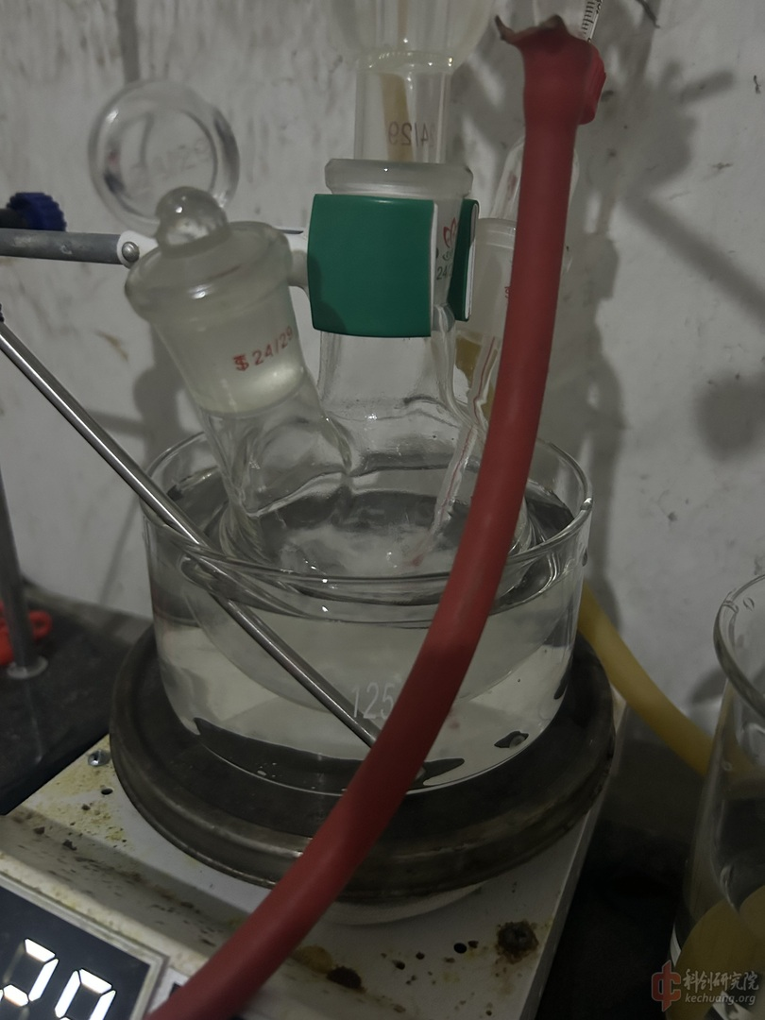
向其中加入
21ml85%水合肼
13.8gNaOH
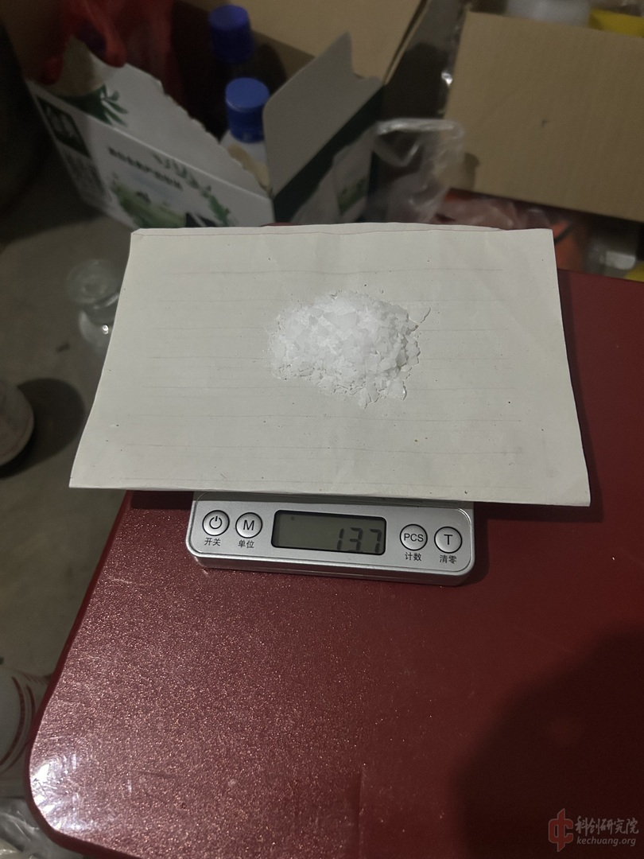
95ml无水乙醇
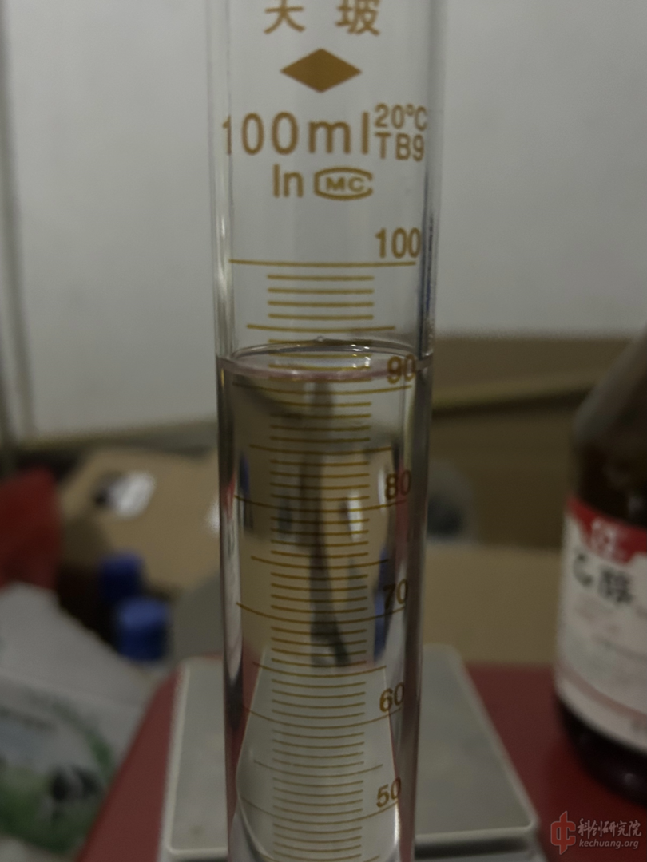
搅拌至完全溶解，溶解放热，待溶液温度下降，向恒压分液漏斗中加入50ml亚硝酸异丙酯，缓慢滴加，确保反应液温度不超过50摄氏度，在一个小时之内滴完
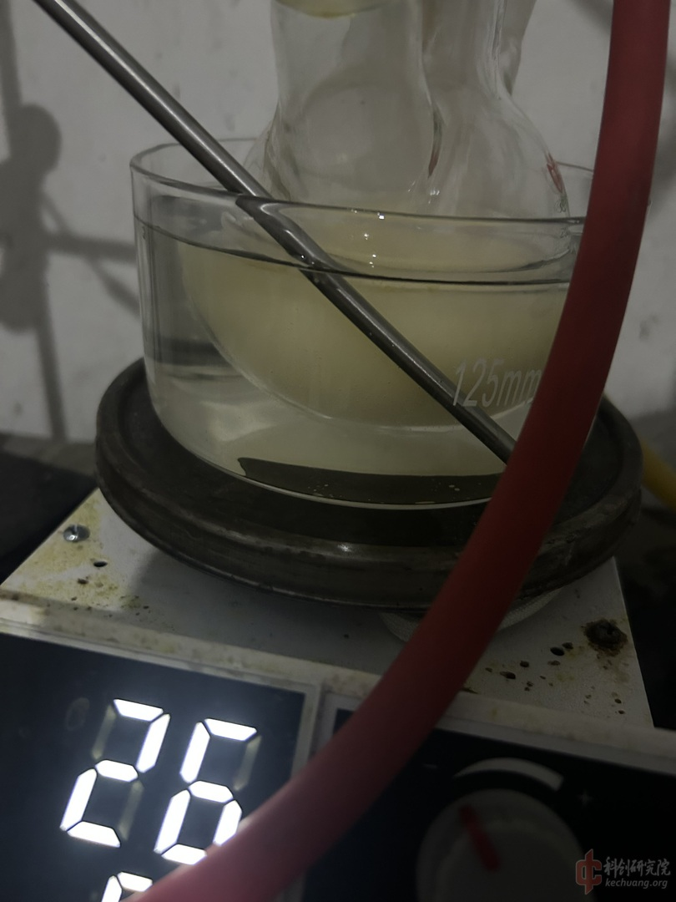
会立刻就有沉淀，得等上一二十分钟
全部加完后再搅拌反应20分钟，随后65～80摄氏度回流半小时
全部加完后
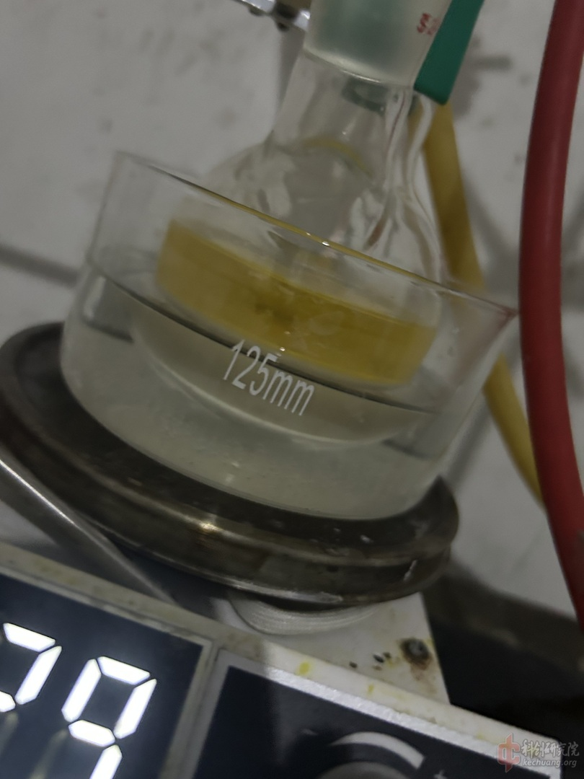
令其自然冷却，冷冻，抽滤，用冰乙醇洗涤结晶三次，晾干
